交通部民用航空局馬公航空站
航空站安全管理系統(SMS)安全工作小組會議紀錄
一、開會時間：105年5月20日(星期二) 10：00
二、開會地點：航空站3樓會議室
三、主 席：黃組長偉宏 記錄：王祥旭
四、出席單位及人員：如簽到單
五、承辦單位簡報：略
六、結論：
(一)、年度安全績效指標與目標值達成情形(截至5月19日止)：
1、重大後果安全事件：
(1)車輛或其他地面設備造成跑道入侵事件五年移動平均發生
率：1次以下/百萬起降架次。維持0次
(2) 因地面作業不當或裝備失效，導致航空
器受損須停機檢修事件(嚴重地安事件)發生率：2次以下/10萬起降架次。維持0次
2、輕度後果事件：
(1) 因跑道有異物(FOD)造成班機重飛發生率：0.8次以下/1
萬起降架次。發生1次野狗闖入跑道，實際發生率：
0.802次/1萬起降架次
(2) 機坪作業違規發生率：1.2次以下/1萬起降架次。(警示值：0.8次/1萬起降架次)維持0次
(3) 場內鳥擊事件發生率：以低於102-104平均發生次數6.33
次為目標值。6次以下(警示值：4次) 。實際發生次數：6
次。本站今年受理鳥擊通報6次，分別復興1件(發生地點
場外)、立榮5件(發生地點場內)，已通報民航局及上空側
作業系統填報。
(二)近期新增危害通報及處置措施詳附表一。
(三)安全辦公室(本站航務組)發布安全公告1則，詳附件二。
(四)本次原訂新增本場危害鳥種風險評估，目前空軍馬公基地
勤務隊、立榮航空公司、復興航空公司、遠東航空公司等
單位已依該公司機型及本場常見鳥種，提出鳥擊風險威脅
程度，惟華信航空公司尚未提出，請華信航空公司儘速提
供鳥擊風險威脅程度後，安全辦公室俟彙整後，將另擇期
召開會議討論。
(五)持續改善項目有6號BAY積水、溫機坪試車定位點、溫機
坪邊線、民用大坪南北向停放定位點等3項，請業管單位
依所訂期程辦理改善完成。
(六)有關汛期將近，為確保機平作業安全，請安全辦公室督促
「馬公機場助航燈光動力機房新建工程」承包廠商應定期
檢視施工圍籬設施牢固性，必要時，應補強。
(七)近來全國各機場發生多起航空器拖曳作業之安全事件，造
成航機受損，並影響機場運作。請地勤業者操作拖車時，
應確實遵守航站規定速限(機坪:5公里/小時，滑行道:8公
里/小時)。
(八)安全辦公室將加強機坪作業違規事件查處，請各單位宣導
作業人員應確實遵守停機坪管理作業規定，以達「零地安
事件」目標。
(九)為確保消防緊急任務順利進行，消防班前車道應維持淨空
。各公司車輛經過消防班前內交通道時，先於已劃設之停
等線前暫時停止，待確認安全後，再行前進。
(十)近期空勤總隊新機型進行訓練期間，如馬公塔臺須通知七
美ヽ望安站時，卻無法構聯，可請馬公站航務組協助辦理
進行。
(十一)近期下雨頻率明顯增加，本場鳥種亦有增加之情形，請安全辦公室持續進行鳥擊防制作業，並於每月辦理1次鳥擊防制討論會議。

七、散 會(10:40)

附件一
近期新增危害通報及處置措施
危害編號 | 危害描述 | 處置措施
10504 | 場面施工工程廢料產生沙塵，影響視野。 | - 由業務組轉請馬公助航臺督導廠商於拆除工程進行中應適時灑水。  - 機坪作業單位一旦發  現施工區沙塵過大，通報航務組處置。  - 航務組人員若於巡場  時發現，亦將立即處置改善。
10505 | 受舊航廈施工圍籬影響，7~9號BAY旅客動線安排 | 因應施工期間，為避免7~9號BAY拖車太靠近旅客行走動線，將航機停等線往後4公尺。
10506 | 空橋無預警故障:  4月30日4號空橋18:30故障，隔日09:10修復。  5月3日3號空橋於08:45故障，當日09:10修復。 | - 故障期間，暫停噴射  機型停靠。  - 維修期間，暫停所有  機型使用。  3.發現或接獲故障通報  ，將儘速修復。
10507 | 機坪後方剛性鋪面破損:  3月16日巡場，於6號bay後方接近滑行道邊線處發現一破裂版塊 【55cm*30cm】 | - 損壞位置不影響航機  滑行路徑，為考量AirBus320/321機型引擎位置暫不使用6號bay。  2.5月14日修復。

馬公航空站安全公告
MAGONG AIRPORT SAFETY BULLETIN
公告編號：10501
因應本場雷暴(雨)當空【TS(OVHD)/TSRA(OVHD)】或雷暴(雨)接近【TS/TSRA】作業規定，增設「雷擊告警系統」。

- 當航務組接獲空軍第七基地天氣中心通知本場「雷暴(雨)當空」或「雷暴(雨)接近」，值班航務員立即以無線電、通訊軟體(line)或電話等方式通報航空公司、助航臺、空橋班、消防班、航警、臺灣中油公司等機坪作業單位，同時啟動「雷擊告警系統」。

當雷暴(雨)當空，啟動雷擊告警系統-紅燈伴隨警報聲
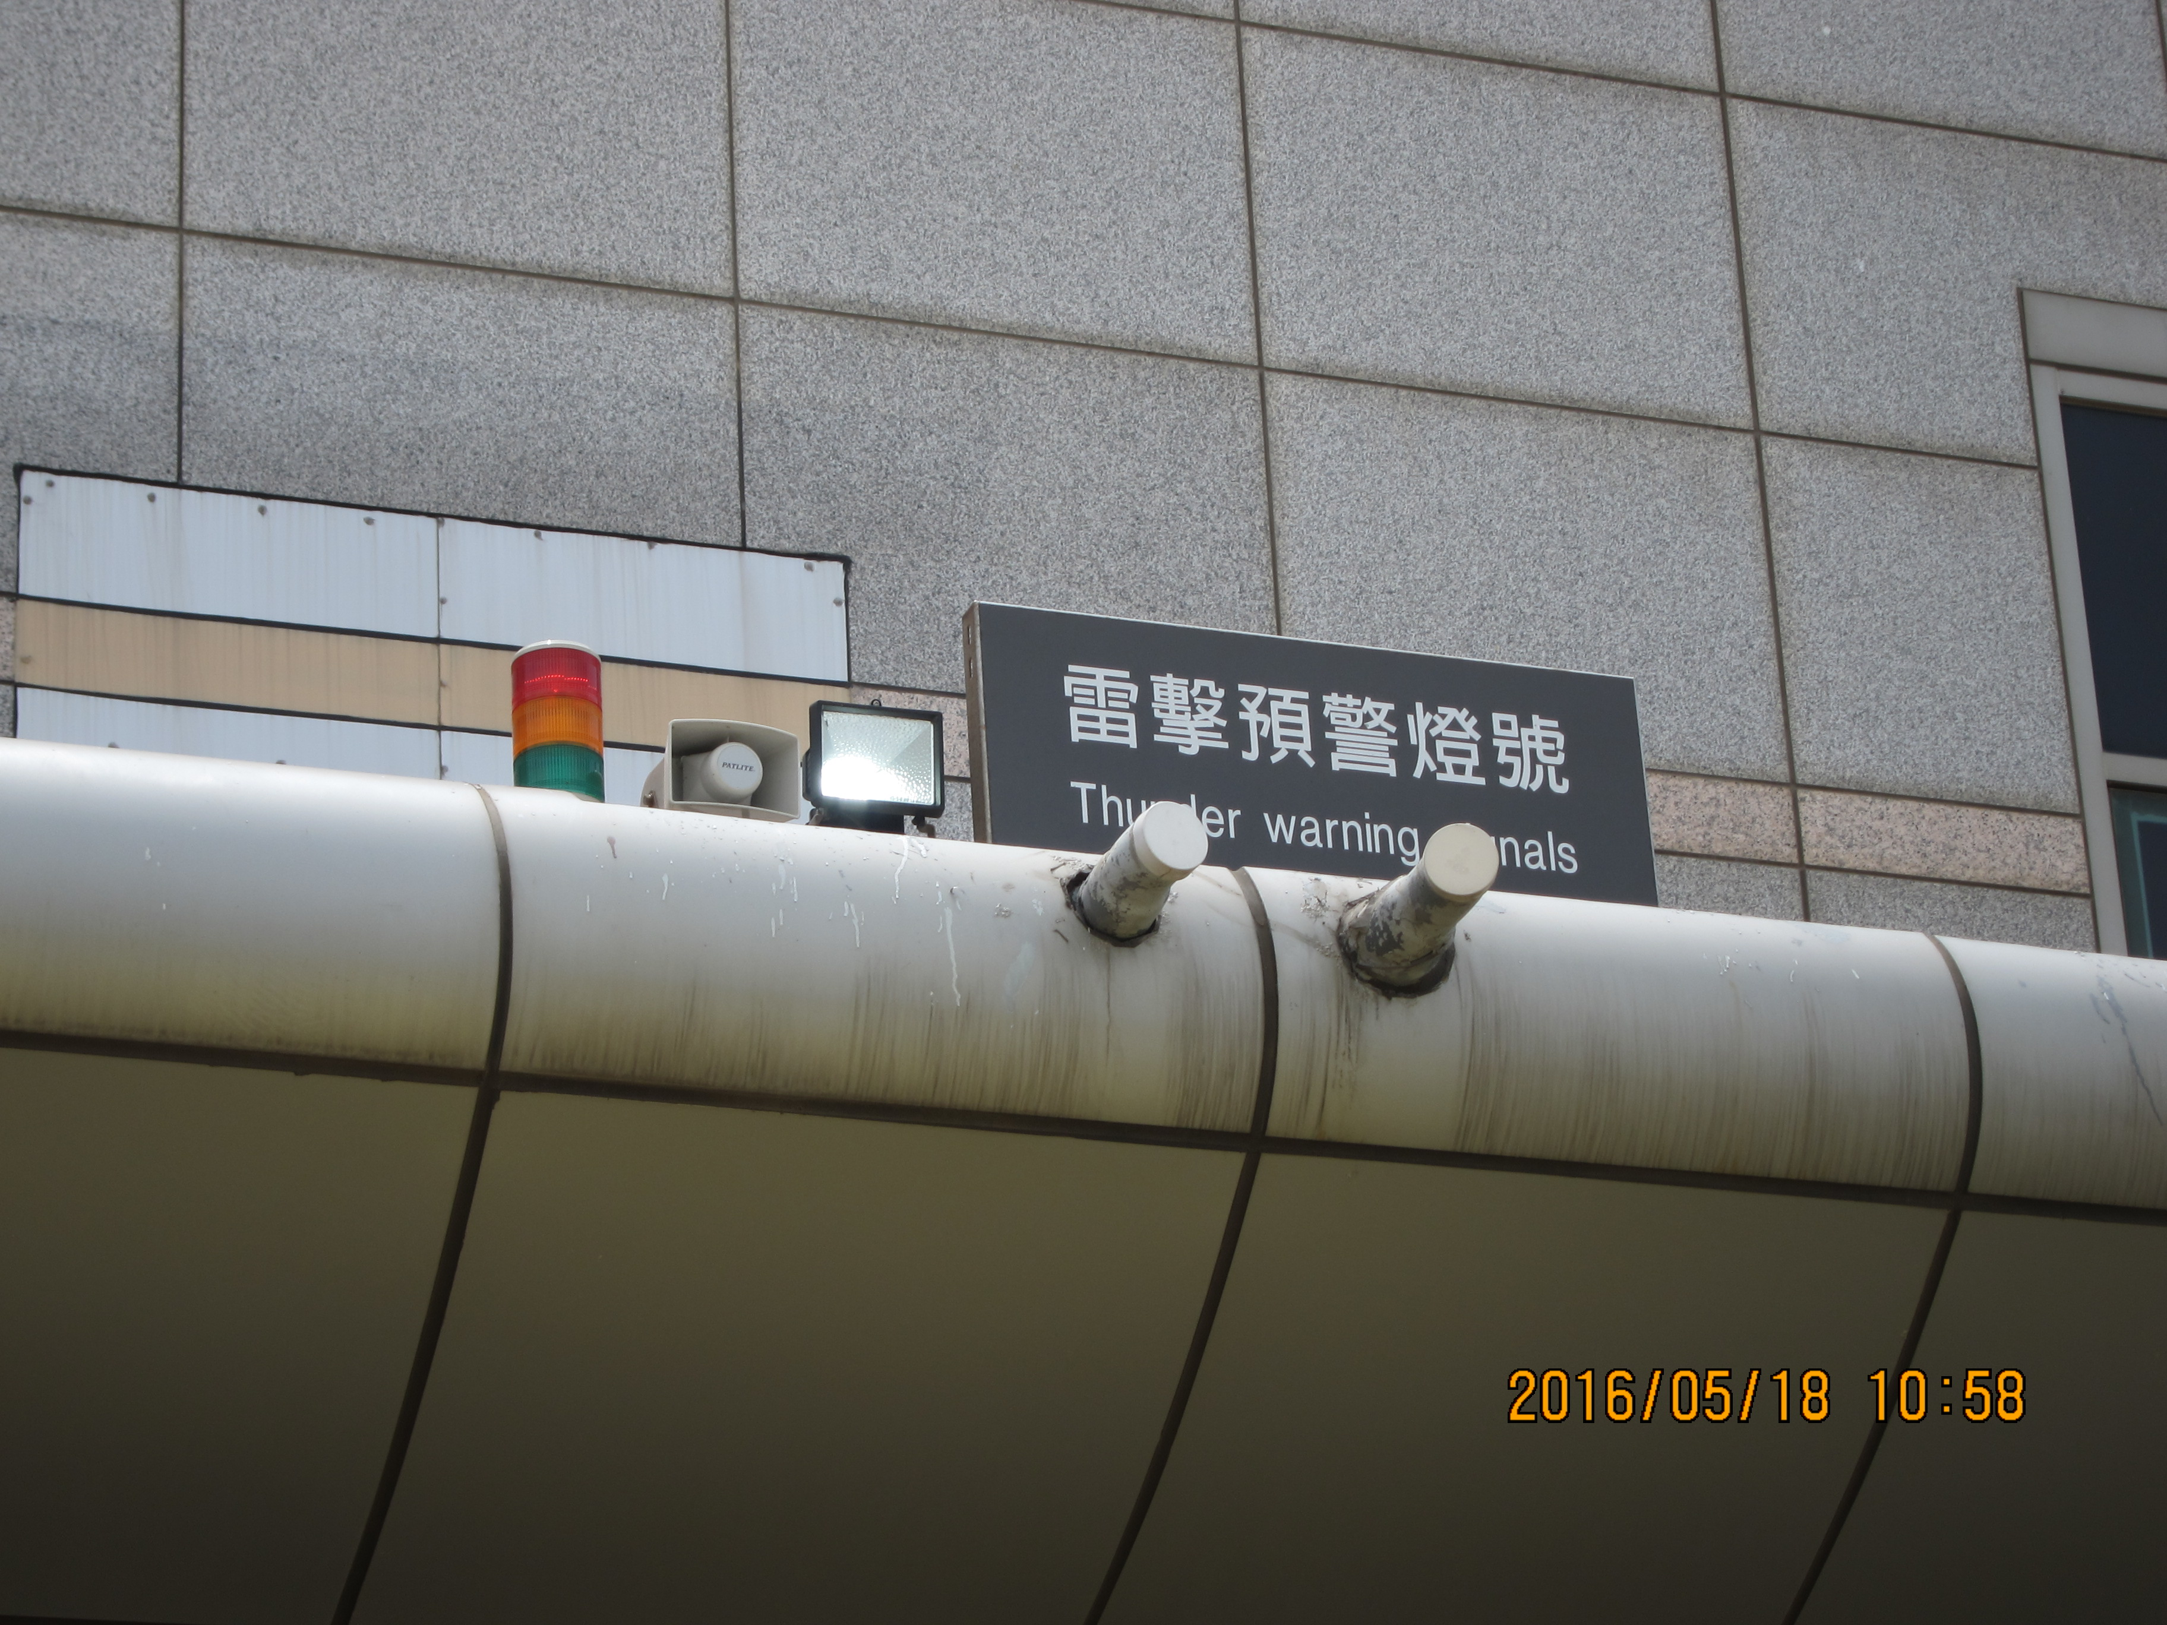

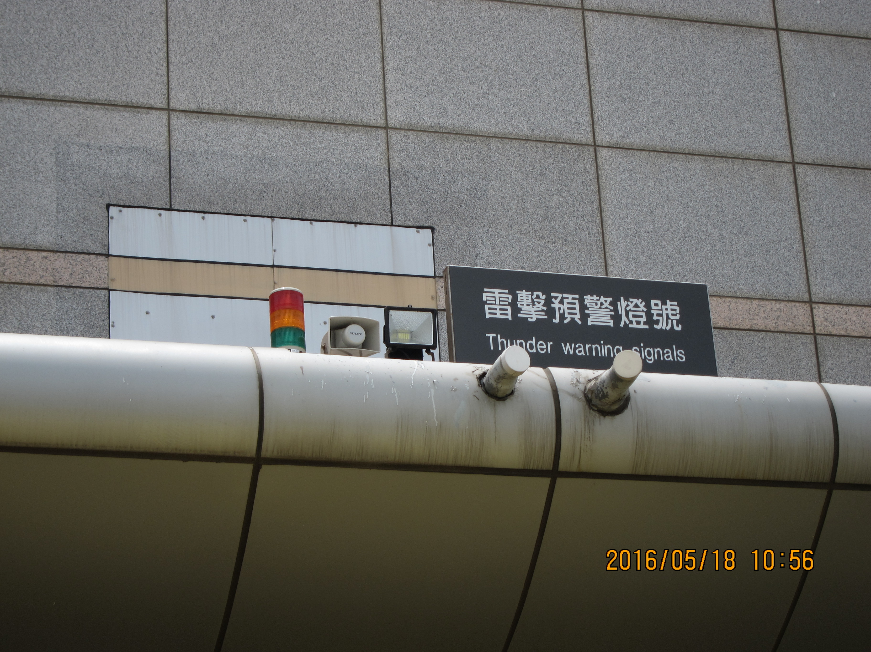 當雷暴(雨)接近，啟動雷擊告警系統-黃燈

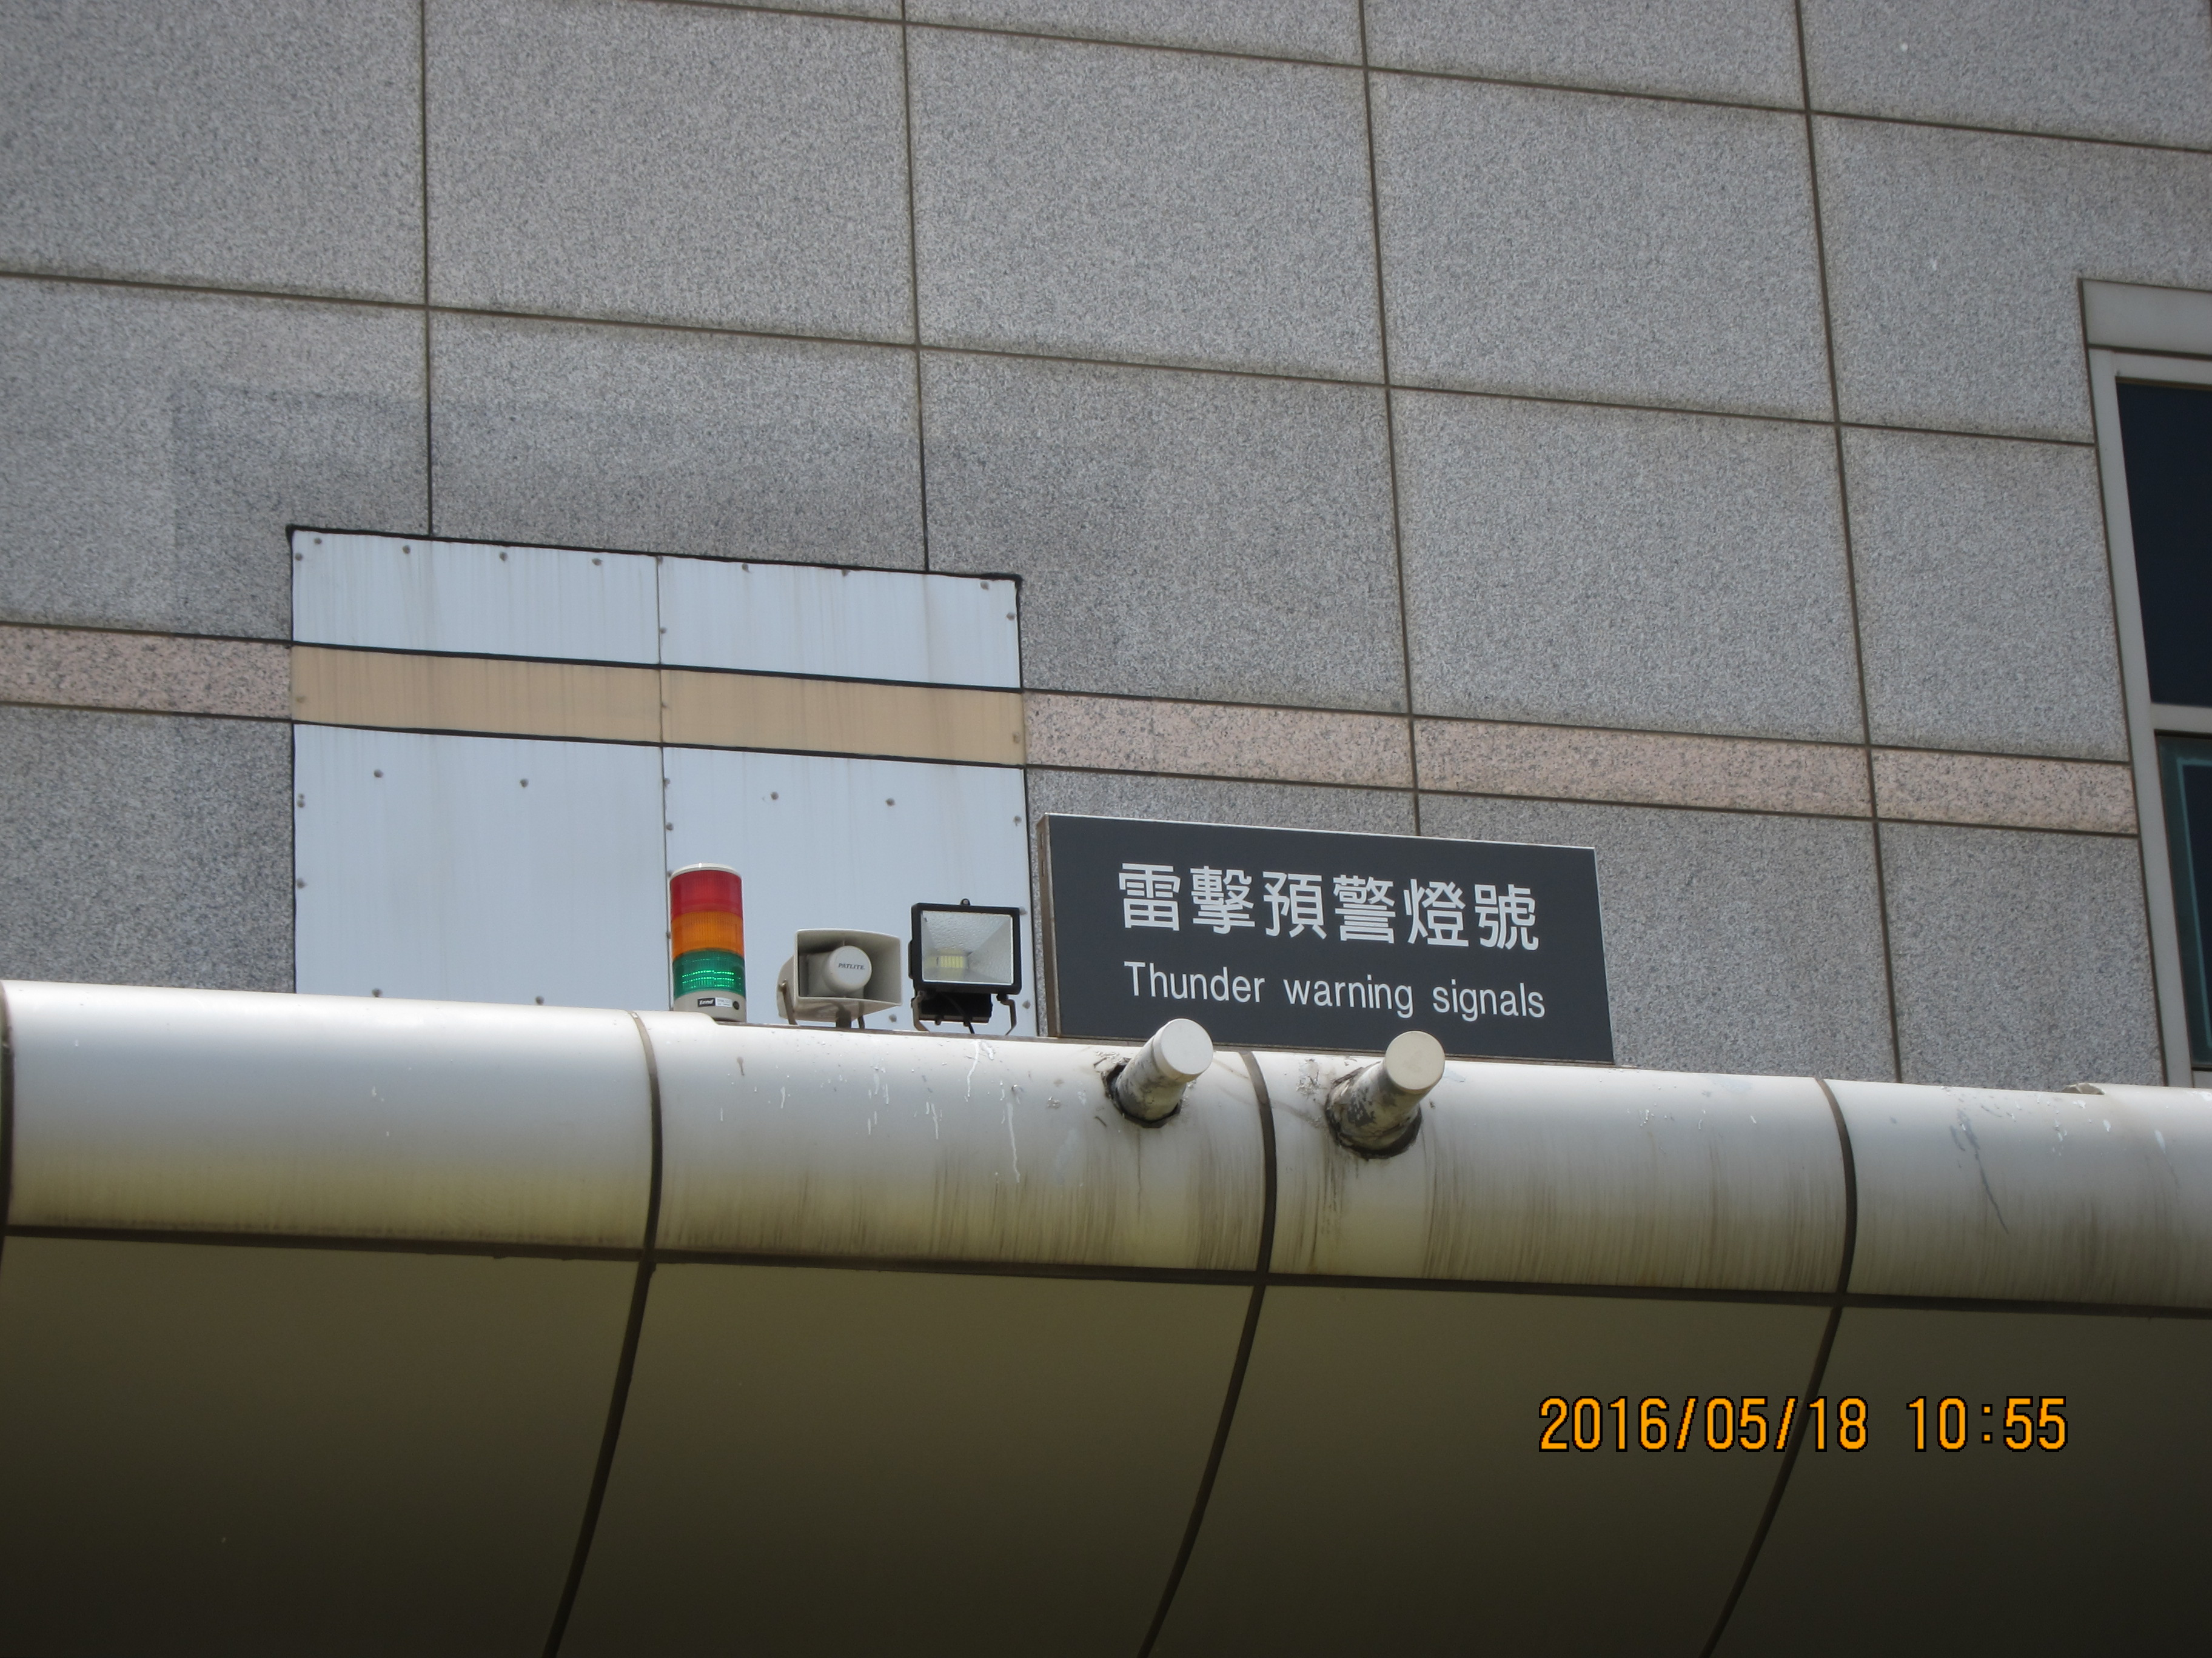 當恢復正常，啟動雷擊告警系統-綠燈

- 雷暴(雨)當空時各項作業停止與否，在安全前提之考量下，由各單位自行決定並自負責任。
附件二

